 | МЕЖМУНИЦИПАЛЬНЫЙ ИНФОРМАЦИОННЫЙ БЮЛЛЕТЕНЬ  БИРОБИДЖАНСКОГО МУНИЦИПАЛЬНОГО РАЙОНА  10 октября 2024 г. № 231

Муниципальное образование «Биробиджанский муниципальный район»

Еврейской автономной области

АДМИНИСТРАЦИЯ МУНИЦИПАЛЬНОГО РАЙОНА

ПОСТАНОВЛЕНИЕ
10.10.2024 № 674 г. Биробиджан
О внесении изменений в муниципальную программу «Социальная поддержка малообеспеченных и незащищенных слоев населения на территории муниципального образования «Биробиджанский муниципальный район» Еврейской автономной области на 2024 – 2028 годы», утвержденную постановлением администрации муниципального района от 13.10.2023 № 731

Администрация муниципального района

ПОСТАНОВЛЯЕТ:

1. Внести в муниципальную программу «Социальная поддержка малообеспеченных и незащищенных слоев населения на территории муниципального образования «Биробиджанский муниципальный район» Еврейской автономной области на 2024 – 2028 годы», утвержденную постановлением администрации муниципального района от 13.10.2023 № 731 «Об утверждении муниципальной программы «Социальная поддержка малообеспеченных и незащищенных слоев населения на территории муниципального образования «Биробиджанский муниципальный район» Еврейской автономной области на 2024-2028 годы» следующие изменения:

1.1. В разделе 1 «Паспорт муниципальной программы «Социальная поддержка малообеспеченных и незащищенных слоев населения на территории муниципального образования «Биробиджанский муниципальный район» Еврейской автономной области на 2024-2028 годы» строку «Ресурсное обеспечение реализации муниципальной программы за счет средств местного бюджета, и прогнозная оценка расходов федерального бюджета, областного бюджета, внебюджетных средств на реализацию целей муниципальной программы, в том числе по годам» изложить в следующей редакции:

«Ответственный исполнитель муниципальной программы | Отдел образования администрации муниципального района
Ресурсное обеспечение реализации муниципальной программы за счет средств местного бюджета, внебюджетных средств на реализацию целей муниципальной программы, в том числе по годам | Общий объем финансирования муниципальной программы составляет 210,0 тыс. рублей за счет средств местного бюджета, в том числе по годам:  2024 год – 50,0 тыс. рублей;  2025 год – 20,0 тыс. рублей;  2026 год – 20,0 тыс. рублей;  2027 год – 60,0 тыс. рублей;  2028 год - 60,0 тыс. рублей.».

1.2. Таблицу 2. Мероприятия муниципальной программы «Социальная поддержка малообеспеченных и незащищенных слоев населения на территории муниципального образования «Биробиджанский муниципальный район» Еврейской автономной области на 2024 – 2028 годы» изложить в следующей редакции:

«Таблица 2
Мероприятия
муниципальной программы «Социальная поддержка малообеспеченных и незащищенных слоев населения на территории муниципального образования «Биробиджанский муниципальный район» Еврейской автономной области на 2024 – 2028 годы»
№  п/п | Наименование муниципальной программы | Ответственный исполнитель, участники | Срок реализа-ции | Ожидаемый результат в количественном измерении | Последствия нереализации муниципальной программы, подпрограммы
Муниципальная программа «Социальная поддержка малообеспеченных и незащищенных слоев населения на территории муниципального образования «Биробиджанский муниципальный район»
Еврейской автономной области на 2024 – 2028 годы»
1. | Предоставление адресной материальной помощи малообеспеченным семьям, семьям с детьми, одиноким пенсионерам, иным гражданам, оказавшимся по независящим от них причинам в трудной жизненной ситуации (в натуральной форме) | Отдел образования, главы сельских поселений (по согласованию) | 2024 -2028 | Оказание материальной поддержки гражданам:  2024 год – не менее 5 человек;  2025 год – не менее 5 человек;  2026 год – не менее 8 человек;  2027 год – не менее 8 человек;  2028 год – не менее 8 человек | Невозможность оказания адресной помощи нуждающимся гражданам
2. | Организация и проведение благотворительной акции «Помоги собраться в школу» | Отдел образования, главы сельских поселений (по согласованию) | 2024 - 2028 | Оказание адресной помощи гражданам:  2024 год – не менее 6 человек;  2025 год – не менее 6 человек;  2026 год – не менее 6 человек;  2027 год – не менее 6 человек;  2028 год – не менее 6 человек | Неподготовленность детей из малообеспеченных семей к школе
3. | Оказание материальной поддержки ветеранам Великой Отечественной войны в честь празднования Дня Победы в Великой Отечественной войне | Отдел образования, главы сельских поселений (по согласованию) | 2024 - 2028 | Оказание материальной поддержки гражданам:  2024 год – не менее 20 человек;  2025 год – не менее 20 человек;  2026 год – не менее 20 человек;  2027 год – не менее 20 человек;  2028 год – не менее 20 человек | Невозможность оказать материальную поддержку ветеранам Великой Отечественной войны с Днем Победы в Великой Отечественной войне
4. | Оказание материальной поддержки гражданам с ограниченными возможностями, в честь Дня инвалидов | Отдел образования, районное общество инвалидов, главы сельских поселений (по согласованию) | 2024 - 2028 | Оказание поддержки людям с ограниченными возможностями здоровья:  2024 год – не менее 5 человек;  2025 год – не менее 5 человек;  2026 год – не менее 5 человек;  2027 год – не менее 5 человек;  2028 год – не менее 5 человек | Невозможность оказания поддержки людям с ограниченными возможностями
5. | Оказание материальной поддержки детям из малообеспеченных и неблагополучных семей, в том числе во время проведения Новогодних праздников | Отдел образования, главы сельских поселений (по согласованию) | 2024 - 2028 | Оказание материальной поддержки детям из неблагополучных и малообеспеченных семей:  2024 год – не менее 30 человек;  2025 год – не менее 30 человек;  2026 год – не менее 30 человек;  2027 год – не менее 30 человек;  2028 год – не менее 30 человек | Невозможность оказания поддержки детям из неблагополучных и малообеспеченных семей».

1.3. Раздел 10 «Ресурсное обеспечение реализации муниципальной программы» изложить в следующей редакции:

«10. Ресурсное обеспечение реализации муниципальной программы

Общий объем финансирования муниципальной программы составляет 210,0 тыс. рублей за счет средств местного бюджета, в том числе по годам:

2024 год – 50,0 тыс. рублей;

2025 год – 20,0 тыс. рублей;

2026 год – 20,0 тыс. рублей;

2027 год – 60,0 тыс. рублей;
2028 год - 60,0 тыс. рублей.
Таблица 4
Ресурсное обеспечение реализации муниципальной программы «Социальная поддержка малообеспеченных и незащищенных слоев населения на территории муниципального образования «Биробиджанский муниципальный район» Еврейской автономной области
на 2024 – 2028 годы» за счет средств местного бюджета
№ п/п | Наименование муниципальной программы | Ответственный исполнитель, соисполнители, участники | Код бюджетной классификации |  |  | Расходы (тыс. рублей), годы
 |  |  | ГРБС | Рз  Пр | ЦСР | Всего | 2024  год | 2025  год | 2026  год | 2027  год | 2028 год
 | «Социальная поддержка малообеспеченных и незащищенных слоев населения на территории муниципального образования «Биробиджанский муниципальный район»  Еврейской автономной области на 2024 – 2028 годы» | Всего |  |  |  | 210,0 | 50,0 | 20,0 | 20,0 | 60,0 | 60,0
 |  | Отдел образования | 601 | 1003 | 2000144110 | 210,0 | 50,0 | 20,0 | 20,0 | 60,0 | 60,0
Основное мероприятие: «Социальная поддержка малообеспеченных и незащищенных слоев населения на территории муниципального образования «Биробиджанский муниципальный район» Еврейской автономной области»
1.1 | Предоставление адресной материальной помощи малообеспеченным семьям, семьям с детьми, одиноким пенсионерам, иным гражданам, оказавшимся по независящим от них причинам в трудной жизненной ситуации (в натуральной форме) | Отдел образования | 601 | 1003 | 2000144110 | 10,0 | 0,0 | 0,0 | 0,0 | 5,0 | 5,0
1.2 | Оказание материальной поддержки ветеранам Великой Отечественной войны в честь празднования Дня Победы в Великой Отечественной войне | Отдел образования | 601 | 1003 | 2000144110 | 75,0 | 25,0 | 0,0 | 0,0 | 25,0 | 25,0
1.3 | Оказание материальной поддержки гражданам с ограниченными возможностями, в честь Дня инвалидов | Отдел образования | 601 | 1003 | 2000144110 | 25,0 | 5,0 | 0,0 | 0,0 | 10,0 | 10,0
1.4 | Оказание материальной поддержки детям из малообеспеченных и неблагополучных семей во время проведения Новогодних праздников | Отдел образования | 601 | 1003 | 2000144110 | 100,0 | 20,0 | 20,0 | 20,0 | 20,0 | 20,0

Таблица 5
Информация о ресурсном обеспечении муниципальной программы
за счет средств местного бюджета и прогнозная оценка привлекаемых на реализацию ее целей средств федерального бюджета, областного бюджета, внебюджетных источников
«Социальная поддержка малообеспеченных и незащищенных слоев населения на территории муниципального образования «Биробиджанский муниципальный район» Еврейской автономной области на 2024 – 2028 годы»

№  п\п | Наименование  муниципальной  программы,  подпрограммы, мероприятия,  ведомственной целевой программы | Источники ресурсного обеспечения | Код бюджетной классификации |  |  |  | Оценка расходов (тыс. рублей), годы
 |  |  | ГР  БС | Рз  Пр | ЦС  Р | ВР | Всего | 2024 год | 2025 год | 2026  год | 2027  год | 2028  год
 | Муниципальная программа «Социальная поддержка малообеспеченных и незащищенных слоев населения на территории муниципального образования  «Биробиджанский муниципальный район»  Еврейской автономной области на 2024 – 2025 годы» | ВСЕГО |  | 1003 | 200  014  411  0 | 000 | 210,0 | 50,0 | 20,0 | 20,0 | 60,0 | 60,0
 |  | Местный бюджет  всего | 601 | 1003 | 200  014  411  0 | 000 | 210,0 | 50,0 | 20,0 | 20,0 | 60,0 | 60,0
1 | Основное мероприятие: «Социальная поддержка малообеспеченных и незащищенных слоев населения на территории муниципального образования «Биробиджанский муниципальный район» Еврейской автономной области» | ВСЕГО |  | 1003 | 200  014  411  0 | 000 | 210,0 | 50,0 | 20,0 | 20,0 | 60,0 | 60,0
1 |  | Местный бюджет  всего | 601 | 1003 | 200  014  411  0 | 000 | 210,0 | 50,0 | 20,0 | 20,0 | 60,0 | 60,0
1.1 | Предоставление адресной материальной помощи малообеспеченным семьям, семьям с детьми, одиноким пенсионерам, иным гражданам, оказавшимся по независящим от них причинам в трудной жизненной ситуации (в натуральной форме) | ВСЕГО |  | 1003 | 2000144110 | 000 | 10,0 | 0,0 | 0,0 | 0,0 | 5,0 | 5,0
1.1 |  | Местный бюджет | 601 | 1003 | 2000144110 | 000 | 10,0 | 0,0 | 0,0 | 0,0 | 5,0 | 5,0
1.2 | Оказание материальной поддержки ветеранам Великой Отечественной войны в честь празднования Дня Победы в Великой Отечественной войне | ВСЕГО |  | 1003 | 2000144110 | 000 | 75,0 | 25,0 | 0,0 | 0,0 | 25,0 | 25,0
1.2 |  | Местный бюджет | 601 | 1003 | 2000144110 | 000 | 75,0 | 25,0 | 0,0 | 0,0 | 25,0 | 25,0
1.3. | Оказание материальной поддержки гражданам с ограниченными возможностями, в честь Дня инвалидов | ВСЕГО |  | 1003 | 2000144110 | 000 | 25,0 | 5,0 | 0,0 | 0,0 | 10,0 | 10,0
1.3. |  | Местный бюджет | 601 | 1003 | 2000144110 | 000 | 25,0 | 5,0 | 0,0 | 0,0 | 10,0 | 10,0
1.4. | Оказание материальной поддержки детям из малообеспеченных и неблагополучных семей во время проведения Новогодних праздников | ВСЕГО |  | 1003 | 2000144110 | 000 | 100,0 | 20,0 | 20,0 | 20,0 | 20,0 | 20,0
1.4. |  | Местный бюджет | 601 | 1003 | 2000144110 | 000 | 100,0 | 20,0 | 20,0 | 20,0 | 20,0 | 20,0

Таблица 6
Структура финансирования
муниципальной программы «Социальная поддержка малообеспеченных и незащищенных слоев населения на территории муниципального образования
«Биробиджанский муниципальный район» Еврейской автономной области на 2024 – 2028 годы» по направлениям расходов

Источники и направления расходов | Расходы (тыс. рублей), годы
Источники и направления расходов | всего | в том числе по годам
Источники и направления расходов | всего | 2024 год | 2025 год | 2026 год | 2027 год | 2028 год
Всего
Местный бюджет | 210,0 | 50,0 | 20,0 | 20,0 | 60,0 | 60,0
Федеральный бюджет | - | - | - | - | - | -
Другие источники | - | - | - | - | - | -
Капитальные вложения
Местный бюджет | - | - | - | - | - | -
Федеральный бюджет | - | - | - | - | - | -
Другие источники | - | - | - | - | - | -
НИОКР
Местный бюджет | - | - | - | - | - | -
Федеральный бюджет | - | - | - | - | - | -
Другие источники | - | - | - | - | - | -
Прочие расходы
Местный бюджет | 210,0 | 50,0 | 20,0 | 20,0 | 60,0 | 60,0
Федеральный бюджет | - | - | - | - | - | -
Другие источники | - | - | - | - | - | .».

2. Настоящее постановление опубликовать в средствах массовой информации.
3. Настоящее постановление вступает в силу после его официального опубликования.

Глава администрации муниципального района Е.В. Федоренкова

***

Сообщение о возможном установлении публичного сервитута
В соответствии со статьей 39.42 Земельного кодекса Российской Федерации администрацией муниципального образования «Биробиджанский муниципальный район» Еврейской автономной области рассматривается ходатайство об установлении публичного сервитута в целях эксплуатация объектов электросетевого хозяйства («Воздушная линия 110 кВ с-58 «КРС – Ленинск» электросетевого комплекса (ЭСК) «ВЛ 110кВ С - 58" Бирофельд – Ленинск»») к сетям инженерно-технического обеспечения.

Описание местоположения земельных участков, в отношении которых испрашивается публичный сервитут:

№ п/п | Кадастровый номер | Описание местоположения земельного участка (адрес) | Площадь  кв.м.
1. | 79:04:2000004, 79:04:0903001,  79:04:1304001, 79:04:0902002,  79:04:1301001, 79:04:1202003,  79:04:1201001, 79:04:1202004  79:04:0902002:1; 79:04:1304001:4;  79:04:1202003:73; 79:04:1202001:46;  79:04:1301001:29; 79:04:2000004:16;  79:04:0000000:48; 79:04:0000000:32;  79:04:0000000:34; 79:04:0000000:175;  79:04:0000000:278; 79:04:0000000:686;  79:04:0000000:44  79:04:2000004:22. | ЕАО, Биробиджанский район | 1549848 кв.м
границы публичного сервитута представлено в графическом описании.
Для ознакомления с поступившим ходатайством об установлении публичного сервитута и прилагаемым к нему описанием местоположения границ публичного сервитута, а также для подачи заявлений обращаться в отдел по управлению муниципальным имуществом администрации Биробиджанского муниципального района по адресу: г. Биробиджан, ул. Пушкина, д. 5 «б», каб. 101.
Время приема заинтересованных лиц: понедельник – четверг с 08.00 до 12:00.
Заинтересованные лица, а также правообладатели земельного участка, если их права не зарегистрированы в Едином государственном реестре недвижимости, могут подать заявление об учете прав (обременений прав) на земельный участок с приложением копий документов, подтверждающие эти права (обременения прав), с указанием почтового и (или) адреса электронной почты) в течение 15 дней со дня размещения настоящего сообщения о возможном установлении публичного сервитута на официальном сайте муниципального образования «Биробиджанский муниципальный район» Еврейской автономной области (www.br.eao.ru).
Заявления подаются или направляются гражданином или юридическим лицом по их выбору лично или посредствам почтовой связи на бумажном носителе либо в форме электронных документов (скрепленных электронно-цифровой подписью) с использованием информационно-телекоммуникационной сети «Интернет» по электронному адресу: kumi_bir_rn@post.eao.ru.

Срок подачи заявлений об учете прав на земельные участки – по 24.10.2024.

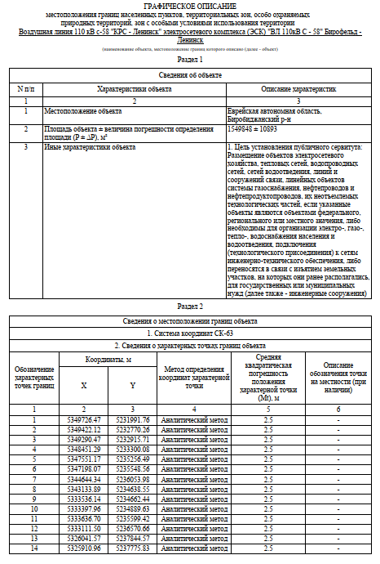

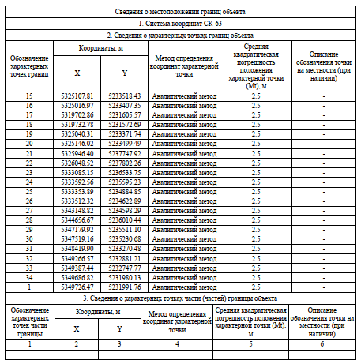
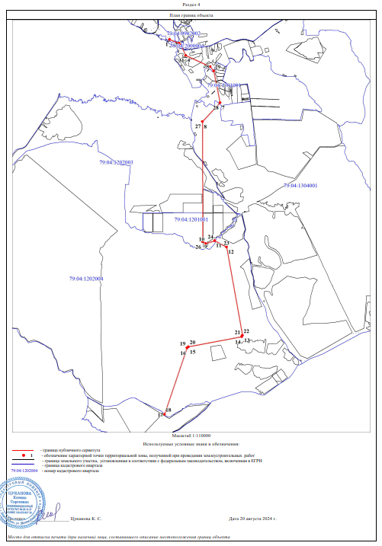

***



Межмуниципальный информационный бюллетень Биробиджанского муниципального района
Учредитель – представительный орган муниципального образования «Биробиджанский муниципальный район» - Собрание депутатов
Главный редактор –Стрелкова Н.Г.
Время/дата подписания в печать – 16:00 /10.10.2024
Тираж – 130 экз.
Распространяется бесплатно
Адрес редакции – г. Биробиджан ул. Пушкина 5 «Б»

